**PROJETO DE DECRETO LEGISLATIVO Nº 30/2022**

*Dispõe sobre a outorga de Título de Cidadão Itapeviense ao senhor Gesivaldo da Silva – (Guarda Civil Municipal de Itapevi) e dá outras providências.*

A Câmara Municipal de Itapevi, no uso de suas atribuições que legais, DECRETA:

Art. 1o Fica concedido o Título de Cidadão Itapeviense ao senhor Gesivaldo da Silva.

Art. 2º A honraria será conferida em Sessão Solene, a ser convocada pelo Presidente da Câmara Municipal de Itapevi, especialmente para esse fim.

Art. 3º As despesas decorrentes da execução deste Decreto Legislativo correrão por conta das dotações orçamentárias próprias, suplementadas se necessário.

Art. 4o Este Decreto Legislativo entra em vigor na data de sua publicação, revogadas as disposições em contrário.

Sala das Sessões Bemvindo Moreira Nery, 25 de março de 2022.

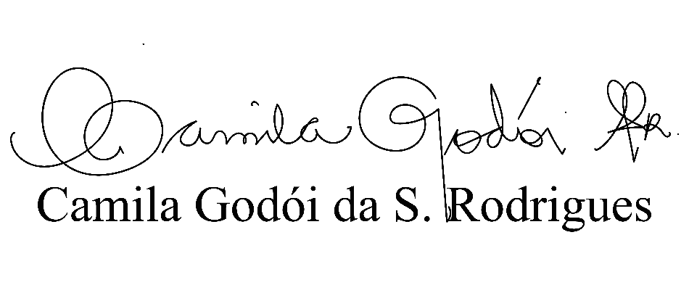

**JUSTIFICATIVA**

O senhor Gesivaldo da Silva entrou na Guarda Municipal de Itapevi (GMI) no dia 24 de abril de 2002, iniciando seus serviços como servidor público auxiliando e contribuindo com o desenvolvido na Escola Esperança do Amanhã, que atualmente é denominada CEMEB Professor Paulo Mariano de Arruda.

Após os serviços naescola, como Guarda Municipal prestou serviços nos postos espalhados pela cidade da GMI, principalmente no bairro do Cardoso e Amador Bueno, e também, na viatura, fazendo rondas pela região.

Em 2016, se tornou Sub Inspetor e, em 2019, foi promovido à inspetor da GMI.

Diante ao exposto, considerando o admirável serviço prestado para a população de Itapevi, peço a compreensão dos Nobres Pares para outorgar o Título de Cidadão Itapeviense ao Cabo Sales.

Sala das Sessões Bemvindo Moreira Nery, 25 de Março de 2022.

